ФЕДЕРАЛЬНОЕ АГЕНТСТВО ЖЕЛЕЗНОДОРОЖНОГО ТРАНСПОРТА

Федеральное государственное бюджетное образовательное учреждение высшего образования
«Петербургский государственный университет путей сообщения
Императора Александра I»
(ФГБОУ ВО ПГУПС)

Кафедра «Информационные и вычислительные системы»

РАБОЧАЯ ПРОГРАММА

дисциплины
«Программирование» (Б1.Б.11)
для направления подготовки
09.03.01 – «Информатика и вычислительная техника»
по профилю «Программное обеспечение средств вычислительной техники и автоматизированных систем»
(программа подготовки – прикладной бакалавриат)

Форма обучения - очная

Санкт-Петербург
2016

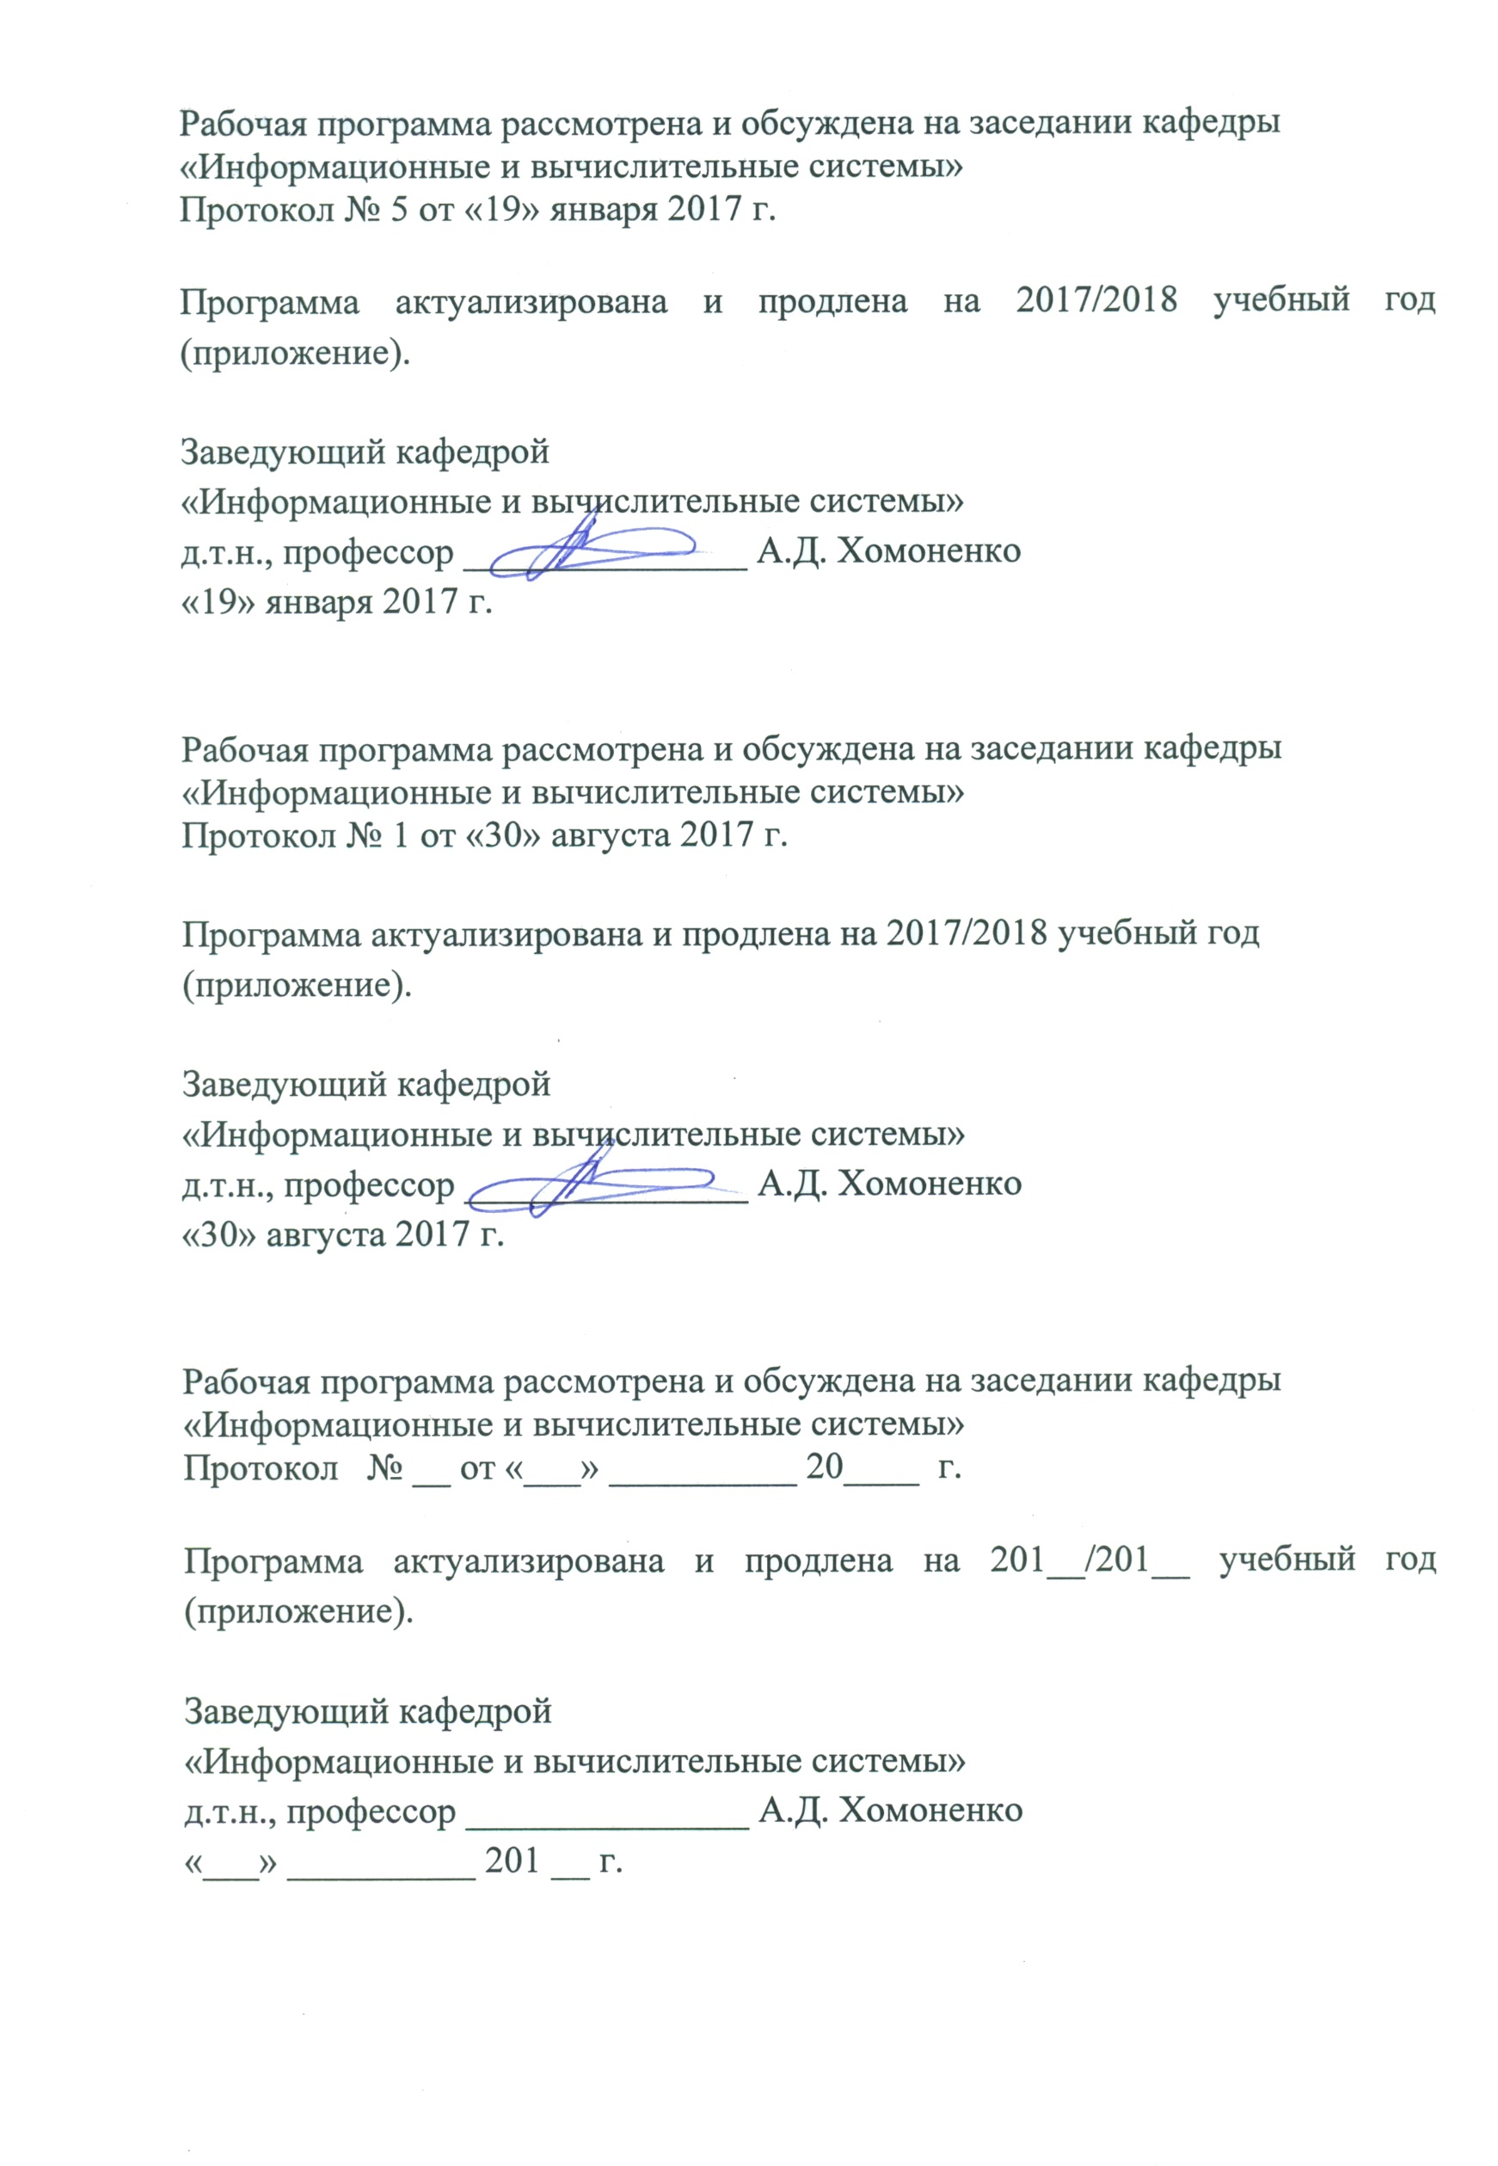

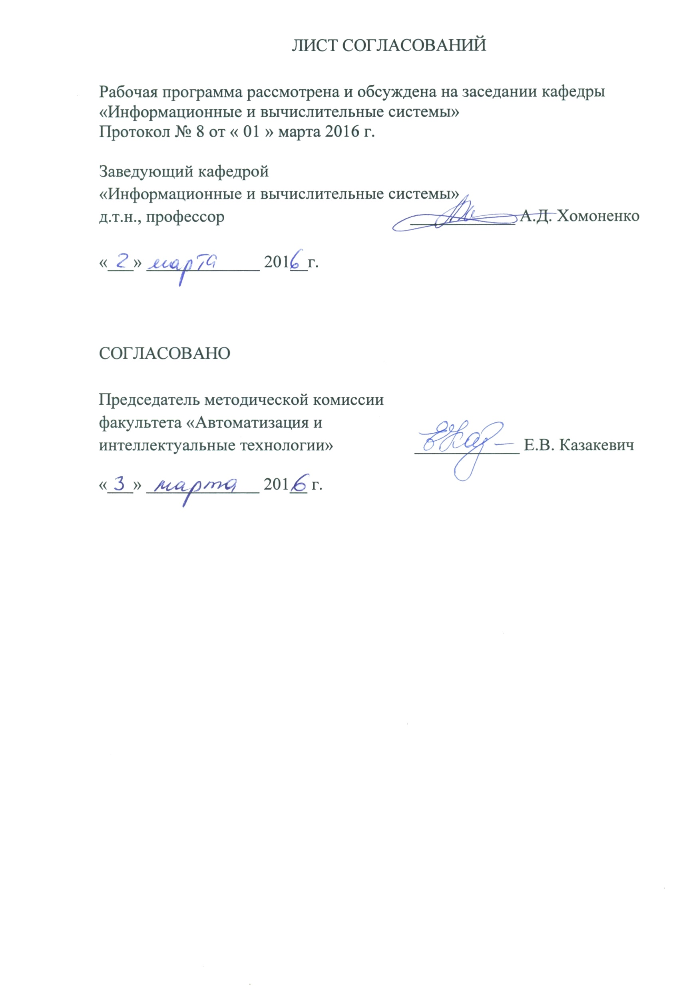

- Цель и задачи дисциплины

Рабочая программа составлена в соответствии с ФГОС ВО, утвержденным «12» января 2016 г., приказ № 5 по направлению 09.03.01 «Информатика и вычислительная техника» по дисциплине «Программирование».
Целью изучения дисциплины «Программирование» является подготовка будущих бакалавров к деятельности, связанной с разработкой и сопровождением программного обеспечения для решения профессиональных задач.
Для достижения поставленной цели решаются следующие задачи:
− ознакомление с теоретическими основами программирования;
− усвоение базовых знаний о функциональном назначении и структуре объектно-ориентированного языка высокого уровня C++;
− развитие навыков разработки и реализации прикладных программ;
− освоение современных сред программирования.

2. Перечень планируемых результатов обучения по дисциплине, соотнесенных с планируемыми результатами освоения основной профессиональной образовательной программы

Планируемыми результатами обучения по дисциплине являются: приобретение знаний, умений, навыков и/или опыта деятельности.
В результате освоения дисциплины обучающийся должен:
ЗНАТЬ:
− возможности языков программирования высокого уровня;
− основные понятия и приёмы программирования на языке C++;
− возможности среды программирования MVC++;
− набор функций стандартной библиотеки.
УМЕТЬ:
− применять полученные знания при разработке приложений на языке высокого уровня C++ в среде программирования MVC++;
ВЛАДЕТЬ:
- навыками разработки объектно-ориентированных программ с использованием языка высокого уровня C++.
Приобретенные знания, умения, навыки и/или опыт деятельности, характеризующие формирование компетенций, осваиваемые в данной дисциплине, позволяют решать профессиональные задачи, приведенные в соответствующем перечне по видам профессиональной деятельности в п. 2.4 основной профессиональной образовательной программы (ОПОП).
Изучение дисциплины направлено на формирование следующих общекультурных компетенций (ОК):
- способностью к коммуникации в устной и письменной формах на русском и иностранном языках для решения задач межличностного и межкультурного взаимодействия (ОК-5).
Изучение дисциплины направлено на формирование следующих общепрофессиональных компетенций (ОПК):
- способностью инсталлировать программное и аппаратное обеспечение для информационных и автоматизированных систем (ОПК-1).
Изучение дисциплины направлено на формирование следующих профессиональных компетенций (ПК), соответствующих виду профессиональной деятельности, на который ориентирована программа бакалавриата:
проектно-технологическая деятельность:
- способностью разрабатывать компоненты аппаратно-программных комплексов и баз данных, используя современные инструментальные средства и технологии программирования (ПК-2);
научно-исследовательская деятельность:
- способностью обосновывать принимаемые проектные решения, осуществлять постановку и выполнять эксперименты по проверке их корректности и эффективности (ПК-3).
Область профессиональной деятельности обучающихся, освоивших данную дисциплину, приведена в п. 2.1 ОПОП.
Объекты профессиональной деятельности обучающихся, освоивших данную дисциплину, приведены в п. 2.2 ОПОП.

3. Место дисциплины в структуре основной профессиональной образовательной программы

Дисциплина «Программирование» (Б1.Б.11) относится к базовой части и является обязательной дисциплиной обучающегося.

4. Объем дисциплины и виды учебной работы

Вид учебной работы |  | Всего | семестр
 |  |  | 2
Контактная работа (по видам учебных  занятий)  В том числе:  - лекции (Л)  - лабораторные работы (ЛР) |  | 68  34  34 | 68  34  34
Самостоятельная работа (СРС) |  | 40 | 40
Форма контроля знаний |  | зачет | зачет
Общая трудоемкость час/з.е |  | 108/3 | 108/3

5. Содержание и структура дисциплины

5.1 Содержание дисциплины

№  п/п | Наименование раздела дисциплины | Содержание раздела
1 | 2 | 3
1 | Подготовка программы к исполнению | Обзор языков программирования. Базовые термины программирования.  Среда программирования: редактор, препроцессор, компилятор, компоновщик, отладчик.  Процесс создания исполняемой программы.
2 | Базовые понятия C++ | Алфавит языка, идентификаторы, ключевые слова и комментарии. Структура главной функции. Простые типы данных. Константы. Переменные. Локальные и глобальные переменные. Статические переменные. Область видимости идентификатора. Ввод данных с клавиатуры и вывод на экран. Операции над операндами простых типов данных (арифметические, арифметические с присваиванием, отношения, логические). Приоритет операций. Операторы (оператор-выражение; составной оператор; условные операторы if и if else; операторы цикла while, for и do while; операторы передачи управления continue и break; оператор-переключатель switch; оператор возврата return; тернарный оператор ?:, оператор sizeof ( )
3 | Производные типы данных | Непосредственно производные типы данных.  Массивы (операторы объявления, операции, ввод/вывод элементов, вычисление значений элементов, инициализация, примеры обработки массивов, символьные массивы, примеры обработки символьных массивов).  Указатели (объявление и инициализация, операции, операторы распределения памяти для переменных, указатели и массивы, указатели и динамические массивы, массивы указателей, указатели и спецификатор const).  Основные функции обработки строк. Служебные функции преобразования строк. Функции классификации символов. Функции преобразования символов.  Ссылки. Перечисления. Структуры. Объединения.
4 | Функции | Структура функции. Виды функций. Прототип и вызов функции. Формальные и фактические параметры. Передача параметра по значению и по ссылке. Примеры передачи параметров разными способами. Спецификатор const в заголовке функции. Массив как параметр функции. Параметры по умолчанию. Перегрузка функций. Шаблонные функции
5 | Классы и объекты | Основы понятия класса (члены-данные и методы). Спецификаторы доступа к членам класса. Объявление (спецификация) и реализация класса. Конструкторы класса (с умолчанием, с параметрами и копирования). Инициализаторы в конструкторах. Деструктор. Объявление объектов класса. Создание объектов класса через указатель. Вызов конструктора и деструктора. Доступ к членам класса. Указатель this. Размещение объекта в оперативной памяти. Принцип инкапсуляции.
6 | Наследование | Иерархия классов по типу (is a). Механизм наследования. Одиночное наследование (спецификация классов; конструкторы; деструкторы; объявление, создание и разрушение объектов). Множественное наследование (спецификация классов; конструкторы; деструкторы; объявление, создание и разрушение объектов). Виртуальный базовый класс. Виртуальная функция и полиморфный класс. Чистая виртуальная функция и абстрактный класс. Статический и динамический полиморфизм.
7 | Композиция | Иерархия классов по составу (part of). Механизм включения. Классы как элементы других классов. Способы представления объектов-частей в классе целого (явное, посредством указателя, посредством ссылки). Создание и инициализация объектов-частей. Пример лабораторной работы по изучению композиции.
8 | Перегрузка операторов | Общие правила переопределения операторов. Ограничения на перегрузку операторов. Операторные функции-члены. Пример перегрузки унарных и бинарных операторов с помощью операторных функций-членов. Дружественные функции. Примеры перегрузки унарных и бинарных операторов с помощью дружественных функций. Пример перегрузки операторов для лабораторной работы по изучению композиции.

5.2 Разделы дисциплины и виды занятий

№ п/п | Наименование раздела дисциплины | Л | ЛР | СРС
1 | Подготовка программы к исполнению | 2 | 2 | 4
2 | Базовые понятия C++ | 6 | 4 | 4
3 | Производные типы данных | 6 | 8 | 6
4 | Функции | 6 | 4 | 4
5 | Классы и объекты | 4 | 4 | 6
6 | Наследование | 4 | 6 | 6
7 | Композиция | 4 | 4 | 6
8 | Перегрузка операторов | 2 | 2 | 4
Итого |  | 34 | 34 | 40

6. Перечень учебно-методического обеспечения для самостоятельной работы обучающихся по дисциплине

№  п/п | Наименование раздела | Перечень учебно-методического обеспечения
1 | Подготовка программы к исполнению | Конспект лекций.  1. Довбуш Г. Ф. Visual C++ на примерах. /Под ред. Хомоненко А. Д. – СПб.: БХВ, 2007 – 528с.  2. Довбуш Г. Ф. Механизм наследования в языке программирования С++. – СПб.: ПГУПС, 2009 – 23с.  3. Довбуш Г. Ф. Механизм включения в языке С++. – СПб.: ПГУПС, 2011 – 23с  4. Довбуш Г. Ф. Реализация отношений между классами в языке программирования С++. – СПб.: ПГУПС, 2008 – 24с.  5. Липпман, С. Язык программирования С++. Полное руководство. [Электронный ресурс] / С. Липпман, Ж. Лажойе. — Электрон. дан. — М. : ДМК Пресс, 2006. — 1105 с. — Режим доступа: http://e.lanbook.com/book/1216
2 | Базовые понятия C++
3 | Производные типы данных
4 | Функции
5 | Классы и объекты
6 | Наследование
7 | Композиция
8 | Перегрузка операторов

7. Фонд оценочных средств для проведения текущего контроля успеваемости и промежуточной аттестации обучающихся по дисциплине

Фонд оценочных средств по дисциплине «Программирование» является неотъемлемой частью рабочей программы и представлен отдельным документом, рассмотренным на заседании кафедры «Информационные и вычислительные системы» и утвержденным заведующим кафедрой.

8. Перечень основной и дополнительной учебной литературы, нормативно-правовой документации и других изданий, необходимых для освоения дисциплины

8.1 Перечень основной учебной литературы, необходимой для освоения дисциплины
1. Довбуш Г. Ф. Visual C++ на примерах. /Под ред. Хомоненко А. Д. – СПб.: БХВ, 2007 – 528с.
2. Довбуш Г. Ф. Механизм наследования в языке программирования С++. – СПб.: ПГУПС, 2009 – 23с.
3. Довбуш Г. Ф. Механизм включения в языке С++. – СПб.: ПГУПС, 2011 – 23с

8.2 Перечень дополнительной учебной литературы, необходимой для освоения дисциплины
1. Довбуш Г. Ф. Реализация отношений между классами в языке программирования С++. – СПб.: ПГУПС, 2008 – 24с.
2. Липпман, С. Язык программирования С++. Полное руководство. [Электронный ресурс] / С. Липпман, Ж. Лажойе. — Электрон. дан. — М. : ДМК Пресс, 2006. — 1105 с. — Режим доступа: http://e.lanbook.com/book/1216.

8.3 Перечень нормативно-правовой документации, необходимой для освоения дисциплины
При освоении данной дисциплины нормативно-правовая документация не используется.

8.4 Другие издания, необходимые для освоения дисциплины
Другие издания, необходимые, для изучения дисциплины, не требуются.

9. Перечень ресурсов информационно-телекоммуникационной сети «Интернет», необходимых для освоения дисциплины

- Личный кабинет обучающегося и электронная информационно-образовательная среда. [Электронный ресурс]. – Режим доступа: http://sdo.pgups.ru/ (для доступа к полнотекстовым документам требуется авторизация).
- Система Консультант Плюс [Электронный ресурс] – Режим доступа: http://www.consultant.ru.
- Единое окно доступа к образовательным ресурсам Плюс [Электронный ресурс]– Режим доступа: http://window.edu.ru

10. Методические указания для обучающихся по освоению дисциплины

Порядок изучения дисциплины следующий:
- Освоение разделов дисциплины производится в порядке, приведенном в разделе 5 «Содержание и структура дисциплины». Обучающийся должен освоить все разделы дисциплины с помощью учебно-методического обеспечения, приведенного в разделах 6, 8 и 9 рабочей программы.
- Для формирования компетенций обучающийся должен представить выполненные типовые контрольные задания или иные материалы, необходимые для оценки знаний, умений, навыков и (или) опыта деятельности, предусмотренные текущим контролем (см. фонд оценочных средств по дисциплине).
- По итогам текущего контроля по дисциплине, обучающийся должен пройти промежуточную аттестацию (см. фонд оценочных средств по дисциплине).

11. Перечень информационных технологий, используемых при осуществлении образовательного процесса по дисциплине, включая перечень программного обеспечения и информационных справочных систем
Перечень информационных технологий, используемых при осуществлении образовательного процесса по дисциплине «Программирование»:
- технические средства (персональные компьютеры, проектор, интерактивная доска);
- методы обучения с использованием информационных технологий (демонстрация мультимедийных материалов, компьютерный лабораторный практикум);
- перечень Интернет-сервисов и электронных ресурсов (поисковые системы, электронная почта, профессиональные, тематические чаты и форумы, онлайн-энциклопедии и справочники, электронные учебные и учебно-методические материалы).
Кафедра «Информационные и вычислительные системы» обеспечена необходимым комплектом лицензионного программного обеспечения:
- Microsoft Visual Studio 2008.

